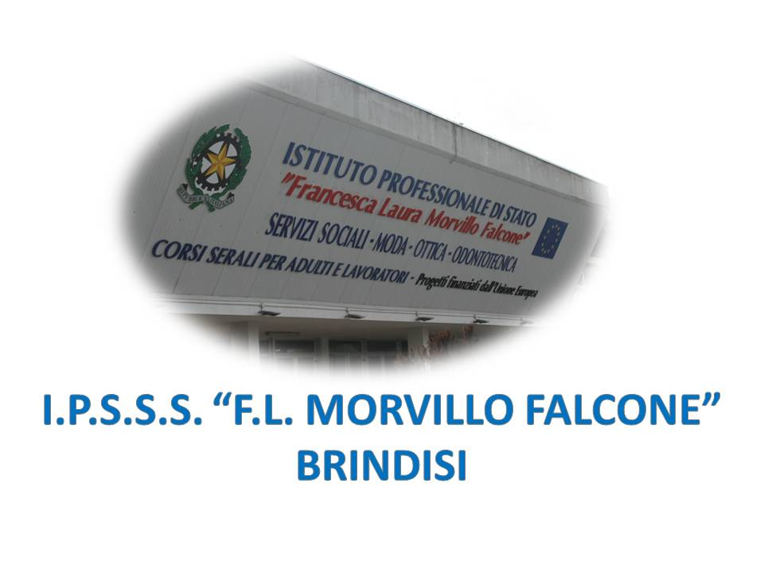

ISTITUTO PROFESSIONALE DI STATO PER I SERVIZI SOCIALI
“Francesca Laura MORVILLO FALCONE”
Via Galanti, 1 - Tel. 0831/513991
brrf010008@istruzione.it – brrf010008@pec.istruzione.it
www.morvillofalconebrindisi.edu.it
72100 B R I N D I S I

MATERIA: DIRITTO ED ECONOMIA (ore settimanali: 2)
CLASSE: 2 B OTT
ANNO SCOLASTICO: 2020/2021
DOCENTE: MAURIZIO GAUDIO

Libro di testo:

AIME PASTORINO

101 LEZIONI DI DIRITTO ED ECONOMIA – UP

TRAMONTANA

Argomenti:

(LA SEGUENTE NUMERAZIONE SI RIFERISCE A QUELLA DEL LIBRO DI TESTO)

LEZIONE 24: I PRINCIPI FONDAMENTALI
LEZIONE 26: I DIRITTI DEI CITTADINI NEI RAPPORTI CIVILI, ARTT. 13/16
LEZIONE 27: I DIRITTI DEI CITTADINI NEI RAPPORTI CIVILI, ARTT. 17/21
LEZIONE 33: IL PARLAMENTO
LEZIONE 34: LA FUNZIONE LEGISLATIVA
LEZIONE 35: LE ALTRE COMPETENZE DEL PARLAMENTO E IL SUO FUNZIONAMENTO
LEZIONE 36: IL GOVERNO
LEZIONE 37: LE FUNZIONI ESECUTIVA E NORMATIVA DEL GOVERNO
LEZIONE 39: IL PRESIDENTE DELLA REPUBBLICA
LEZIONE40: L’ELEZIONE E LE RESPONSABILITA’ DEL PRESIDENTE DELLA REPUBBLICA
LEZIONE 41: LA MAGISTRATURA
LEZIONE 42: IL PROCESSO CIVILE, PENALE E AMMINISTRATIVO
LEZIONE 77: DAL BARATTO ALLA MONETA
LEZIONE 78: LA MONETA IN GENERALE E LE SUE FUNZIONI
LEZIONE 80: L’INFLAZIONE
LEZIONE 81: L’EURO

Brindisi, giugno 2021

Il docente

Maurizio Gaudio

